MRHMDを用いたコンクリート壁面の  
インタラクティブひび割れ検査システムの開発

PARK TAEJOON＊，澁谷 長史，八十島 章，山口 友之(筑波大学)

Development of Interactive Crack Inspection System on Concrete Wall Using MRHMD  
Taejoon Park\*, Takeshi Shibuya, Akira Yasojima, Tomoyuki Yamaguchi (University of Tsukuba)

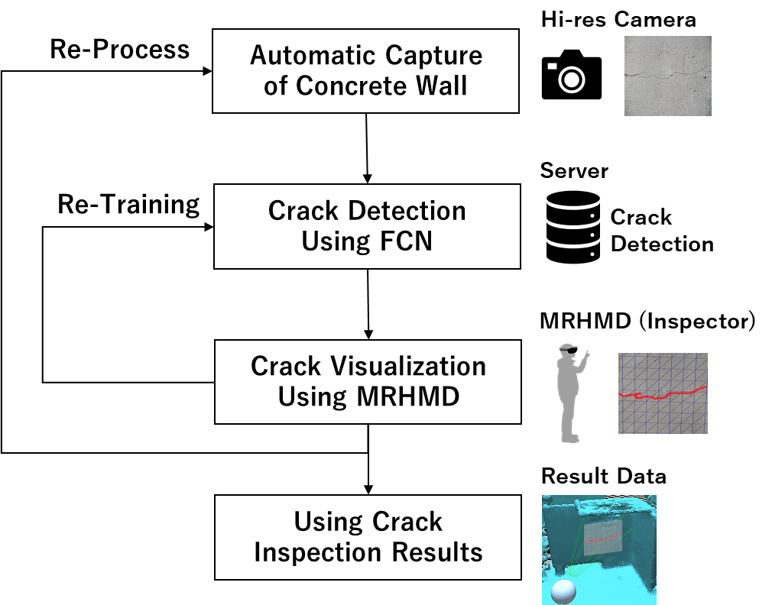

1. まえがき

　コンクリート構造物に対して定期的に行われるひび割れ検査は、修繕の必要性を評価するために重要な工程である。しかし、日本では少子高齢化が進行し、熟練検査員が不足する課題も生じているため(1)、これらの検査の自動化が求められる。また、0.2mm前後の微小なひび割れ幅でもコンクリートの中性化や鋼材の腐食に影響を与え、劣化の原因になるため、ひび割れの初期発見が重要である(2)。

画像処理によるひび割れ検出は、既に実現場で適用され始めているが、撮影環境によって結果の精度が異なる問題がある。その解決策として、機械学習一種であるFully Convolutional Network (FCN)による手法が注目されているが(3)、人の作業精度にまでは至っていない。

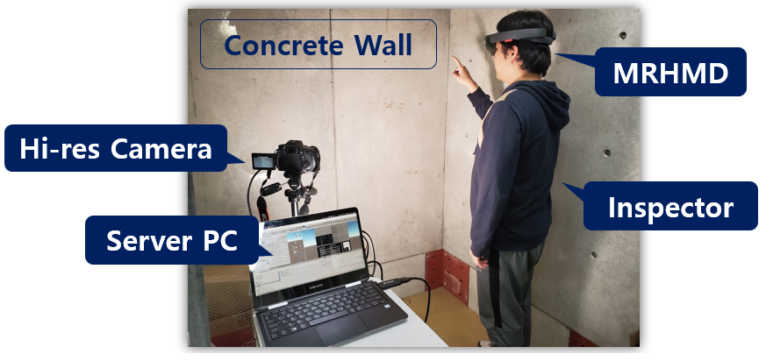

図2: システムの動作模様  
Fig. 2: System operation diagram

図1: システムの流れ図  
Fig. 1: Flowchart of system

筆者らは、これまでにひび割れ検出結果の提示手法として、 Mixed Reality Head-Mounted Display (MRHMD)を用いて、事前に作られたひび割れ画像を実空間上に投影して表示する手法を提案している(4)。しかし、ひび割れ検出結果をリアルタイムでかつ、インタラクティブに提示・修正するまでには至っておらず、これらの機能を含めた検査効率向上のための全体的なシステムに関する議論が必要である。

そこで、本研究ではFCNを用いた画像処理手法によって検出されたひび割れ画像に対して、人が未検出や誤検出をインタラクティブに修正し、その結果を学習データとして利用することで、ひび割れ検出精度を向上させる検出法と、MRHMDによりひび割れ検出結果を強調して提示することで、人に見えにくい微細なひび割れを効果的に提示するシステムを提案する。

1. 提案システム

　図1にシステムの流れを示す。高解像度カメラより検査対象を撮影し、X. Yangらが提案した方法(3)を用いて、ひび割れを検出し、その結果をMRHMDより人が確認できる。なお、検出されたひび割れ画像に未検出や誤検出が存在する場合、検査員が検出結果を補正し、補正された画像を学習データとして利用することで、ひび割れ検出精度を向上することができるシステムを実現する。

1. 実験

　図2で表しているように、試作したシステムを実際のコンクリート壁の環境で動作させ、システムの動作を実験した。MRHMDと高解像度カメラより撮影を行い、特徴マッチングさせて得られたホモグラフィ行列を高解像度画像から得られひび割れ画像に適用させ、実空間上に投影してひび割れ画像を提示することに成功した。

1. まとめ

本研究では、画像撮影からひび割れ検出結果の提示までの一連の作業を組み込んだひび割れ検査システムの開発を行い、実験を通じて提案手法の有効性を確認した。

文　献

(1)　国土交通省: 建設業を取り巻く情勢･変化 参考資料, 2016

(2)　道路構造物管理研究室: PRC道路橋の性能照査に関する研究, 2011

(3)　X. Yang, H. Li, Y. Yu, X. Luo, T. Huang, and X. Yang: Automatic Pixel-Level Crack Detection and Measurement Using Fully Convolutional Network, Computer-Aided Civil and Infrastructure Engineering, 33(12), 1090–1109, 2018.

(4)　T. Yamaguchi, T. Shibuya, M. Kanda, and A. Yasojima: Crack Inspection Support System for Concrete Structures Using Head Mounted Display in Mixed Reality Space, SICE Annual Conference 2019, Hiroshima, Japan, 2019.

コンクリート構造物に対して定期的に行われるひび割れ検査は、修繕の必要性を評価するために重要な工程である。しかし、日本では熟練検査員が不足する課題も生じているため、検査の自動化が求められる。また、微小なひび割れ幅でも劣化の原因になるため、初期発見が重要である。本研究では、機械学習を用いて検出されたひび割れ画像に対して、人が未検出や誤検出をインタラクティブに修正し、その結果を学習データとして利用することで、ひび割れ検出精度を向上させる検出法と、拡張現実デバイスでひび割れを強調して提示することで、人に見えにくいひび割れを効果的に提示するシステムを提案し、実験を通じて有効性を確認した。